Новости Медиахолдинга Троснянской средней школы Орловской области
Поздравляем ребят с победой!
Подведены итоги областного конкурса исследовательских работ обучающихся "О героях былых времён...", 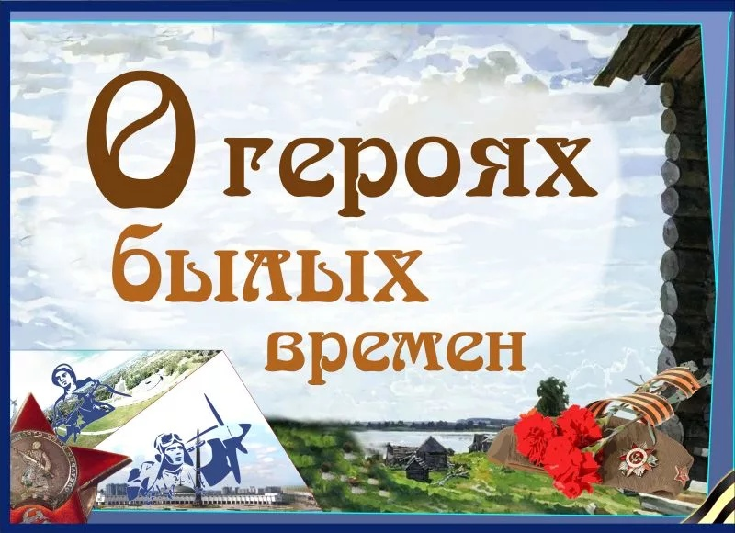
посвящённого 75-й годовщине Победы в Великой Отечественной войне 1941-1945 годов (приказ Департамента образования Орловской области № 156 от 10 февраля 2020 г.) Победителями конкурса стали ученики нашей школы:
- Екатерина Талакина , 8 а класс (в номинации "Орловско-Курская битва (1943 год)"), руководитель - Литвинов М.А.;
- Софья Кисель , 8 а класс (в номинации «Роль тружеников тыла в победе над врагом в Великой Отечественной войне 1941-1945 годов»), руководитель - Линькова В.А.;
- Максим Ромичев , 9 б класс (в номинации «Сталинградская битва 1942-1943 годов»), руководитель - Линькова В.А.

